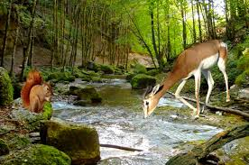
Jeudi 4 juin

Temps 1 : Etude du code

- On commence par mémoriser certains « mots outils ».
Rappelle –toi des mots outils appris et essaie de les écrire sans modèle. Vérifie ensuite. :

après - assez – aussi - avant

Aujourd’hui, tu vas apprendre ou revoir ces 2 mots : avec et c’est
Entraîne –toi d’abord à épeler les mots « avec » et « c’est » puis à les recopier.

Recopie- les une 2ème fois mais sans regarder le modèle. Vérifie ensuite si tu l’as bien écrit et corrige si besoin.
Invente ensuite une phrase avec ces mots et écris-les.

Exemple : Je joue avec ma sœur.
C’est l’histoire de Papy et de Gaufrette qui partent en Espagne.

C’est le son ion.
Attention il ne faut pas le confondre avec le son oin de foin
- Lis les mots suivants. Quel son se répète ?
un lion  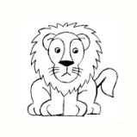 | un avion | un camion

un escalier  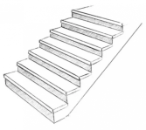 | un pompier  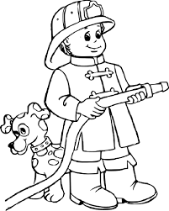 | un pommier  C’est le son ier.

milieu | curieux | Un vieux monsieur  C’est le son ieu.

Avec ces 3 sons (ion –ier –ieu), fais une petite dictée de mots :

du papier – un poirier – un pion – un violon – un lieu – un olivier – furieux (précisez le x à la fin du mot)

Lis la lecture 85

Temps 2 Mathématiques
Calcul mental

Regarde cette vidéo qui explique comment sont construis tous les nombres jusqu’à 100.

https://youtu.be/7pg0Wvmo6Fo
Entrainement à l’oral

Un adulte dispose sur la table des dizaines et unités en carton (à certains moments vous pouvez ne pas mettre toutes les dizaines à gauche, vous pouvez intercaler des unités entre les dizaines… pour vérifier que votre enfant a bien compris la démarche.). Tu dois dire et écire le nombre qui correspond (sur l’ardoise ou sur une feuille).

Ouvre le fichier p.118-unité 95

Même chose mais tu écris le nombre dans la case
(nombres à reconstituer : 3d 6u / 5d 0u / 6d 8u / 7d 5u / 2d 9u / 7d 3u).

Lis ensuite à haute voix les nombres que tu as écris.

Nombres et calcul “Les nombres de 60 à 79 (1)”

Regarde la vidéo sur les nombres de 70 à 79.
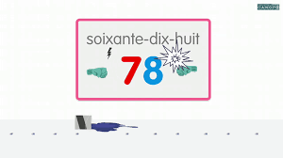

https://www.google.com/url?sa=t&rct=j&q=&esrc=s&source=web&cd=&cad=rja&uact=8&ved=2ahUKEwjMh7vUktHpAhUDtRoKHT7EBfMQ3ywwAHoECAkQAw&url=https%3A%2F%2Flesfondamentaux.reseau-canope.fr%2Fvideo%2Fnombres-de-70-a-79.html&usg=AOvVaw1ueXsnlZu5u33FM3q5L3ov

Lis maintenant tous les nombres de la famille des 70 (Rappelle-toi : on entend d’abord soixante puis il faut penser à la famille des 10)

70 - 71 _ 72 - 73 - 74 _ 75 - 76 - 77 - 78 - 79

Avant de commencer les exercices, regarde la bande numérique du fichier p.118-unité 95

Un petit garçon est sur la case 60.
Pointe ton crayon sur la case 60.

Tu avances de 2. Où arrives-tu ? (cases 62)
Repars de la case 60 et avance de 7. Où arrives tu? (cases 67)
Repars de la case 60 et avance de 9. Où arrives tu? (cases 69)
Remarque bien : soixante et deux = soixante - deux
soixante et sept = soixante - sept
soixante et neuf= soixante - neuf

Pointe à nouveau ton crayon sur la case 60. Avance de 10. Où arrives-tu ? (cases 70)

70 se dit soixante-dix car c’est 60 et 10. Il s’écrit 70 parce que c’est aussi 7 dizaines.

Repars de la case 60 et avance de 11. Où arrives tu? (cases 71). Repars de la case 60 et avance de 12. Où arrives tu? (cases 72).
Remarque bien : soixante et dix = soixante – dix = 70
soixante et onze = soixante et onze = 71
soixante et douze = soixante – douze = 72
etc…

Fais maintenant les exercices p.118-unité 95

ex 1-2-3 (avec les dizaines et unités en carton) : lis les nombres obtenus à haute voix.

ex 4 :
1/ Commence par lire les nombres à haute voix avant de commencer à les classer du plus grand au plus petit.

2/ Pour chaque nombre, sortir les dizaines et unités en carton pour voir si votre enfant sait construire ces nombres pour mieux les comparer.

3/ I Tu peux classer les nombres en barrant proprement le nombre utilisé au fur et à mesure.

exercice d’écriture de nombres : Votre enfant lit le nombre pour pointer dans la liste de mots les termes qu’il va utiliser pour écrire le nombre. PENSE BIEN AU TRAIT D’UNION ENTRE CHAQUE MOT et utilise un crayon bien taillé pour que tes lettres remplissent bien les lignes à la bonne hauteur.)

Temps 3 Lecture compréhension
Souvenirs de Gibraltar épisode 4 (suite)

Relis le texte page 110 (ou bien la lecture 84) et essaie de mettre le ton.

Tu vas essayer de chercher certains mots du texte et tu les montres à un adulte.

Mots à chercher : trésor – murmuré – rocher –disparu

Dans la phrase : « Je l’ écoutais sans rien dire. » qui est « je » ? (C’est Gaufrette)

Dans la même phrase, qui est « l’ », qui écoute-t-elle ? (Gaufrette écoute Papy. On aurait pu écrire : J’écoutais Papy sans rien dire. « l’ » remplace le mot « Papy ».

Fais maintenant les exercices 6 à 9 page 11 de ton fichier jaune.
Exercice 6 : pense à repérer la majuscule. (attention les prénoms commencent aussi par des majuscules)

Exercice 9 : commence ta phrase par
Le trésor de Papy est dans ……
Voici des mots qui peuvent t’aider :
l’immeuble – un musée – une maison

Correction :
Soudain, Papy est devenu comme une statue.
Le trésor de Papy et Maria est un ours bleu.
Murmuré – rocher – trésor – disparu
J’ = Gaufrette

Temps 4 : Questionner le monde

Cela fait un petit moment que nous n’avons pas reparlé de l’eau ? J’espère que tu as eu le temps de faire les expériences.

Tu as travaillé sur les trois états de l’eau.

Aujourd’hui, je te propose de regarder cette vidéo qui réexplique très bien tout ce que nous avons fait et ce qu’il faut en retenir.

Tu peux arrêter la vidéo à 6 min 23 sec.

La suite est un peu compliquée et tu apprendras cela dans de plus grandes classes. Mais si tu es curieux et que cela t’intéresse, n’hésite pas !

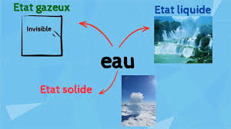

https://youtu.be/B8-Rr9JCMjo

Tu as fini pour aujourd’hui !
A demain

